Hnedé oblátky – charakteristika, výrobný postup

Charakteristika: hnedé oblátky sú najbežnejšie vyrábaným druhom, vyrábajú sa v rôz- nej hrúbke plátov, rozdiel je aj v hĺbke a tvare rýh. Majú príjemnú zlatohnedú farbu, sú krehké. Pláty z hnedého oblátkového cesta sa plnia rôznymi náplňami a následne krájajú na rezy, môžu sa máčať, tvarovať a iné. Používajú sa na výrobu oblátkových gulí (zlom), na dekorovanie pohárov a pod. Hnedé duté oblátky sa získavajú tvarovaním teplých oblátkových plátov, do tejto skupiny patria napr. oblátkové výrobky na zmrzlinu (kornútky, mušle, košíčky).

Výrobný postup oblátkového cesta: výroba základného oblátkového cesta je jednoduchá a aj napriek rôznym receptúram relatívne jednotná. Skladá sa z dvoch častí:
- príprava emulzie,
- vlastná výroba oblátkového cesta.
Výrobný postup prípravy oblátkového cesta možno zjednodušene znázorniť technologickou schémou:
príprava emulzie

voda, prísady, múka
dávkovanie a šľahanie cesta
ochucovanie
cedenie

oblátkové cesto

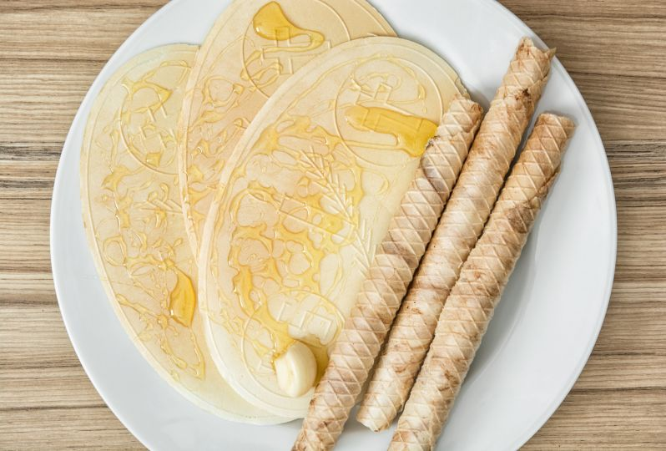
Príprava emulzie
Emulzia sa pripravuje v šľahači – emulgátore. Postupuje sa takto: do teplej vody (asi 45 °C) sa pridávajú za stáleho miešania sušené žĺtky, sušené mlieko a farba (medová žltá). Asi po 5 minútach šľahania sa pridá vopred premiešaný lecitín a stužený pokrmový tuk v kvapalnom stave. Potom sa obsah šľahá až do zhomogenizovania.

Príprava cesta
Oblátkové cestá sú veľmi riedke, a preto možno na ich prípravu použiť silnejšie šľahacie alebo miešacie stroje. Do vody v miešacej nádobe za chodu miešacej turbínky turbomixéra (alebo iného strojného zariadenia) sa pridá emulzia, kypridlá, ďalšie prísady a napokon pšeničná múka. Oblátkové cesto sa vyšľahá na homogénnu hmotu za 45 až 100 sekúnd po nadávkovaní múky. Po vypustení z nádrže prechádza cez sito do zbernej nádoby, odkiaľ sa vytláča čerpadlami do potrubia pečúcich automatov.

